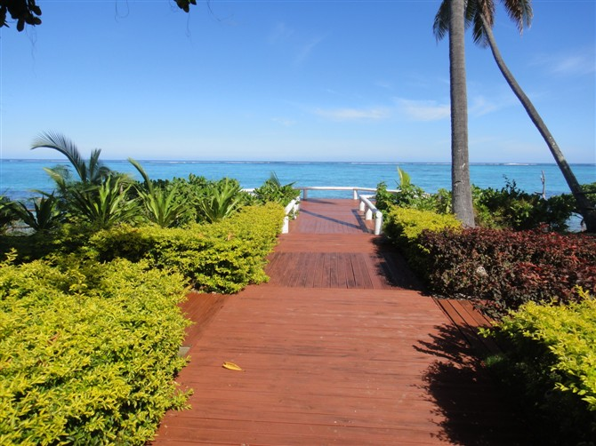
斐济风情梦想之旅6天4晚（3+1）

BULA BULA!全球第一缕阳光升起的地方!!
日期 | 行程 | 内 容 | 餐食 | 酒店
第一天 | 香港Q南迪 | - 航班FJ392 16：55/07：05+1（飞行时间9.5小时）  - 贵宾自行前往香港国际机场并在香港国际机场二号客运楼Q行道太平洋航空柜台自行办理登机手续（提供护照+机票单即可），乘斐济航空航班直飞9个半小时前往斐济——南迪！ | ⅹ  ⅹ  ⅹ | 飞机上
第二天 | 南迪-MANA | - 于清晨抵达斐济南迪（Nadi）国际机场，接受斐济人民边歌边舞热情的（贝壳项链+矿泉水+薄荷毛巾）接机欢迎仪式，愉快的行程就此开始！后乘车前往Denarau码头。（车程约20分钟）  - 游客于Denarau码头稍适休息以解一路飞行的疲劳，或可前往位于码头附近的商场自由购物。  - 早上9：00于Denarau码头乘坐三层豪华客轮前往MANA岛度假村。（航程约1.5小时）  - 于13：30左右抵达MANA岛度假村，抵达后入住酒店。  - 下午自由活动,推荐活动：  可使用浮潜设备观赏水下缤纷的珊瑚（浮潜免费，深潜需付费）  可自费参加水上摩托艇等刺激和惊险的活动，感受海风、海水和身体的  零距离碰触。  温馨提示：  进入斐济需填写入境卡，请于航班到达前与机舱服务员索取  斐济是免签证国家，但过移民局时需要出示护照及返程机票 | ⅹ  ⅹ  ⅹ | Mana Island
第三天 | MANA | - 早餐后自由活动  - 自费推荐  1，乘双桅杆帆船出海（USD108/人），感受大型帆船航海的惊险刺激，造访影帝汤姆翰克斯拍摄电影“荒岛余生”实景拍摄地。感受现代鲁滨逊的传奇生活。此地为好莱坞最佳实景拍摄地也，是世界顶级潜水地点，在清澈见底的海水中游泳、浮潜，欣赏什么是7彩的海洋，午餐在船上享用烧烤餐(鸡翅、香肠、牛肉等)，啤酒、饮料、红酒均免费提供，同时提供沙拉水果.午餐后前往附近的土著岛屿参观岛上村庄，接受Kava欢迎仪式(周末以及节假日期不开放)，游览完毕后乘帆船返回MANA岛度假村。出海时间为(10:00-17:00)。  2，出海钓鱼(Fishing)，黄昏海钓（手拉线钓法价格USD25/人）；清晨海钓（专业轮转线钓法价格USD100/人）；包船海钓（价格约USD150/小时）。  3， 跳岛活动（Island Hopping），乘坐快艇造访马拉卢卡群岛上多个小岛。参观不同风格的南太平洋美丽小岛（价格USD55/人）。  温馨提示：  MANA酒店只含早餐,如客人需要订中餐及晚餐,可与旅行社预定,价格USD60/人/天(含午餐+晚餐) | 早  ⅹ  ⅹ | Mana Island
第四天 | MANA | - 早餐后自由活动，享受悠闲的海边时光，  - 游客也可于MANA岛度假村内度过休闲、难忘的一天：清晨与家人或朋友一边欣赏周围的风光，一边享受沙滩排球激情的乐趣，或参加酒店免费为你安排的不同节目：如学习斐济语、学习做斐济手工艺、学习做斐济菜、学跳斐济舞等。。。  随着南太平洋上太阳的升起，亦可自费乘坐快艇循岛游览，于海上观赏MANA岛的美丽，感受多彩的海上世界。下午与家人和朋友一起，登上MANA岛最高点，北岛上端的眺望点与最北端的日落海滩都是观赏南太平洋日落的最佳观测地。  - 你可参加当地的手工编植物草裙，在地发斐济人的教导下亲手织几条草裙做为手信带回国。 | 早  ⅹ  ⅹ | Mana Island
第五天 | MANA-SOFITEL或HILTON | - 餐后收拾行囊，约10：00于Marina码头返回Denarau码头，船程约1.5小时。抵达后乘车前往SOFITEL或HILTON度假村，入住酒店。  - 下午可休闲地躺于酒店的泳池边，沐浴在和煦阳光下享受一个自由自在的下午；也可自费在精致的草房屋里悄悄地享受SPA按摩，闻着浓厚的斐济天然阿若玛香味，让你恍如置身于梦中…  - 或自费参加南迪半日游（USD76/人），造访斐济第一村Viseisei 村，参观睡巨人兰花公园，印度庙，当地手工艺市场及逛礼品店。  - 或自行前往南迪市区华人餐厅享用中式海鲜餐。  温馨提示：  斐济盛产海鲜,龙虾,海鱼龙虾出名而且价格相当便宜,建议客人乘的士到南迪市区中餐厅品尝各式海鲜 | 早  ⅹ  ⅹ | SOFITEL或其它酒店
第六天 | 南迪Q香港 | - FJ391 08：25/14：50  - 依依不舍地乘车前往机场返回香港，结束您的斐济风情梦想之旅！  温馨提示：  由于所乘航班起飞时间较早,当天的早餐会打包好在车上用 | 早  ⅹ  ⅹ | -----
价格包含：
- 香港-斐济往返机票
- 全程外岛+主岛酒店基础房型。
- 行程表上所列餐食：早餐在酒店用自助餐。
- 南迪机场至酒店往返空调旅游车接送2趟，南迪到外岛往返船费。

价格不含：
- 全程小费（USD5/人/天，仅当地中文导游接送时付小费）
- 全程单间差
- 行程外的自费项目及个人消费产生的费用（如：洗衣、理发、电话、饮料、付费电视、行李搬运等私人费用）
- 护照费、个人旅游意外保险.
- 全程午晚餐/候机时在机场内的餐饮.
- 往返香港机场交通、航空公司临时价格升幅或燃油税附加等.
- 因交通延阻、罢工、大风、大雾、航班取消或更改时间等不可抗力原因所引致的额外费用

斐济自费参考项目活动表
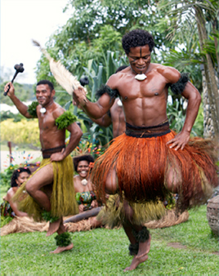 | Heritage Tour 传统之旅（南迪半日游）  这是深具历史旅游。从肥沃的甘蔗田开始，沿着当地的村庄和农家走进历史悠久的 Viseisei 村。然后前往睡巨人兰花公园、这家由影星Raymong Burr 为自己建造经营的兰花园，收集了很多热带兰花品种。此地鸟语花香，空气怡人。当地还有手工艺品店参观及购物。  参考价格：420元/人（拼车）
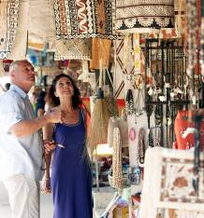 | 苏瓦-充满惊喜之城一日游  访问斐济的首都苏瓦 - 商业中心和政府所在地。这里导游会带你去看总统官邸和附近的阿尔伯特公园（其中金斯福德史密斯降落在他的史诗飞行，从美国到澳大利亚，在1928年乘坐的他的小飞机），以及瑟斯顿植物园。你还有机会去参观博物馆，购物，体验苏瓦的热闹的市场，午餐可选择市内餐厅，其中包括中国， 印度，各类海鲜餐厅和各种地方美食。  参考价格：380元/人（拼车）从南迪出发
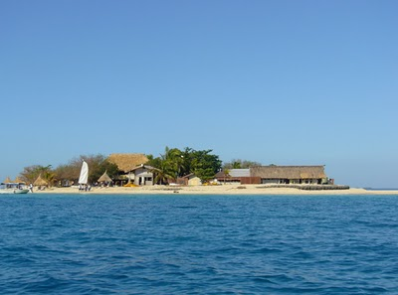 | 南海島1天游（含烧烤午餐）  这粒细小的明珠四周围着温暖的海水与灿烂的珊瑚。享受岛上丰富的活动：浮潜，风帆船、独木舟，潜水艇。 午餐是美味的烧烤餐包啤酒、葡萄酒及软饮料及各类沙拉。  参考价格： 580元/人（拼车）从南迪出发
库克船长日落巡游（含午餐）
7个小时的太平洋岛屿巡航中, 享受我们用本地和进口的食品烹饪的美食。 自助午餐，早茶和下午茶，其它酒水自费由船上酒吧提供。 斐济的KAVA文化娱乐和壮观的景色让您在还上度过一天，排球，独木舟，浮遣，包括南迪接送。
参考价格 : 650元/人（拼车）从南迪出发
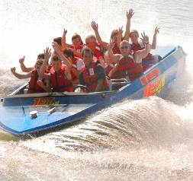 | 快艇之旅SIGATOKA文化村（含午餐）：  和世界各地的非常刺激的喷汽快艇相比，斐济的快艇显得温顺多了, 乘斐济的喷汽快艇定能给你留下难忘的印象。我们的30分钟的快艇之旅，包括了一项新的楠迪河几个支流之旅，如果天气允许，或许能在索菲特和希尔顿度假胜地的海滩前面来一次冲浪。 或许早餐时间你在迪那桡岛海边能看到喷汽快艇在附近冲浪, 提醒你在斐济一定要感受一下这个富有乐趣和刺激的运动，含文化村午餐。  参考价格: 1000元/人（拼车）从南迪出发
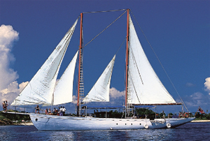 | 二桅帆船一日航行（Seaspray Day Sailing Adventure）（含烧烤午餐）  坐83英尺桅帆航行探索Mamanuca群岛上无人居住的小岛、沙滩，在清澈见底的海水中游泳、浮潜，参观岛上村庄，接受Kava欢迎仪式，与村民交谈。参观MODRIKI岛，由美国电影名星 汤姆•汉克斯主演的“CASTAWAY”就是在这个岛上拍摄的。探索隐蔽的沙滩、礁湖，免费提供的浮潜用具，参观岛上村庄，免费南迪、珊瑚海岸酒店接送，由船上员工提供的娱乐表演  参考价格: 700元/人（拼车）从南迪出发
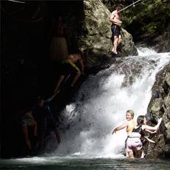 | Navua河村庄游（Navua River Village Safari）（含午餐）  探索Navua河流，沿途观赏两岸原始秀美的景色、瀑布。拜访土著村庄，体验别具一格的南太特色土著居民欢迎贵宾的KAVA仪式。品尝斐济居民为您准备的特色午餐。餐后在清澈、凉爽的泉水里游泳，或选购村民们制作的手工艺品。  参考价格:800元 /人（拼车）从南迪出发

位 置：位于南太平洋,美拉尼西亚和波里尼西亚交接点.，以首都苏瓦所在主岛为中心和大小约333岛屿组成大部分都是火山岛,有人居住岛屿约106个..
时 差：斐济时间比中国时间快4小时。(每年11月至次年3月为斐济夏令时,会比中国快五个小时)
入出境及海关：在进入入境海关区前，所有入境者需填妥一张个人资料的蓝色入境卡，一面为出入境资料，一面为申报单，这主要作为陈述所携带的特殊物品用，有中、英文对照。进入海关需准备护照、签证、回程机票以备检查。禁止一切肉类、动植物、种子及食物入境，而药品只能少量携带，以备自用，携带药品最好备有英文说明。根据海关规定每个成人（大于17岁）的免税物品为：酒2.5公升或2瓶，香烟或烟叶250克，其它价值不得超过400斐元的免税物品。入境时会有海关人员进行检查.
行 李：免费托运行李一件（重量不得超过20公斤，长宽高合计不得超过269公分）、随身行李（长宽高合计不得超过115公分），请将现金，较贵重及易碎物品或随时要取用物品放于随身行李。如：自备药品（岛屿国家蚊虫很多，例如清凉油、蚊不叮、防晒霜等），摄影机、照相机、电池等。
货 币：斐济的通用货币为斐济元(Fiji Dollar)，属区域性流通货币。游客到斐济可用美金在机场、酒店、银行兑换斐济币，或者用美金直接支付也可。美元与斐济元的兑换汇率为1：1.8左右。1斐济币=3.8人民币左右，具体以当天利率为准。大部分的酒店、餐馆、商场和旅行社都可以使用国际信用卡，但使用时要收取卡住手续费，而出租车、集市和付小费则需要用现金。银行开放时间：周一～周四9:30am～15:00、周五9:30～16:00
电压/插座：斐济电压240伏特，多为3脚Y插与我国3脚插一样.。若不合适请自备转换插座。
气 候：斐济属热带海洋性气候，每年5－12月，斐济受寒冷的东南信风的影响，温度较低，平均气温为摄氏22度，也是全年最干旱的时期。12月－4月，气温较高，平均温度为摄氏32度。请自备雨具及风衣，以防天气骤变。
电 话：酒店房间内电话可直拔IDD，但需加收手续费，公用电话最好选择使用电话卡比较便宜（一般超市及酒店有售）。拔回中国：001-86-区号-电话号码。
小 费：支付小费是对满意服务的表示。从客房出来的时候，放在枕头下1美元。抬行李的时候，一个行李给1美元。应支付餐厅服务生及出租车司机使用金额的10 —15%作为小费。有些地方在结算的时候，已把小费计算在里面，这时不必额外支付。在支付小费的时候，用纸币支付才表示礼貌，如果用硬币来支付，就表示对服务不满意。
语 言：一般酒店服务人员都能讲英语,当地人沟通为斐济语.
著名特产：斐济黑珍珠、PURE FIJI护肤品、诺丽果。

